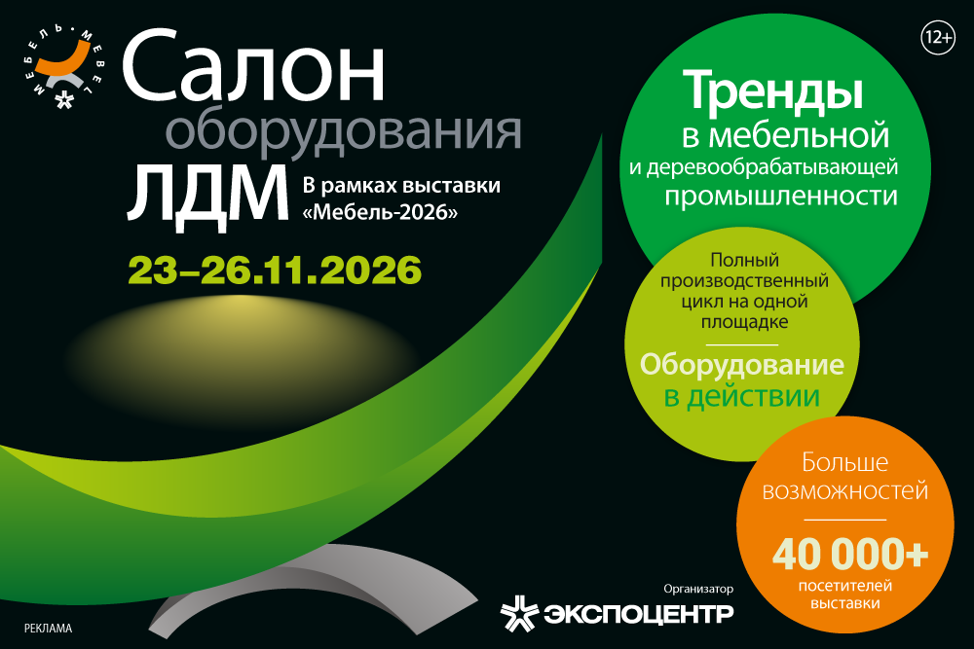
Салон оборудования ЛДМ. В рамках выставки «Мебель-2026»
Мебельная индустрия не стоит на месте, постоянно требуя новых решений, передовых технологий и эффективного оборудования. В ответ на эти вызовы с 23 по 26 ноября 2026 г., в рамках крупнейшей российской мебельной выставки «Мебель-2026», состоится перезапуск салона оборудования ЛДМ в обновленной концепции.
Салон оборудования ЛДМ – это беспрецедентное событие, где традиционный формат выставки масштабируется. На площади в 10 000 кв. м будет представлено оборудование для деревообработки и производства мебели в действии. Живая демонстрация производственных процессов, позволит посетителям лично оценить эффективность показанных решений.
От сырья до автоматизации: полный цикл мебельного производства
Салон оборудования ЛДМ охватывает весь спектр потребностей современного мебельного производства, представляя ключевые направления индустрии.
- Деревообработка. От первичной обработки древесины до высокоточного раскроя и фрезеровки – здесь будут представлены новейшие станки и технологии, позволяющие максимально эффективно использовать природные ресурсы.
- Производство мебели. Оборудование для всех этапов создания корпусной и мягкой мебели, включая раскрой, кромкооблицовку, сверление, сборку и обивку. Вы сможете ознакомиться с решениями для массового производства и индивидуальных заказов.
- Инструменты. От высокоточных измерительных приборов до мощных электроинструментов – все для повышения качества и скорости работы.
- Автоматизация. Передовые решения для оптимизации производственных процессов, включая робототехнику, системы ЧПУ, программное обеспечение для управления производством и логистикой.
- Биоэнергетика. Экологически чистые технологии и оборудование для переработки отходов деревообработки в энергию. Это вклад в сохранение окружающей среды и возможность снизить эксплуатационные расходы.
- Лакокрасочные материалы. Современные покрытия, обеспечивающие долговечность, эстетику и защиту мебельных изделий. От экологически безопасных красок до высокопрочных лаков.
Участие в салоне оборудования ЛДМ – это прямой контакт с вашей целевой аудиторией, и стратегическая инвестиция в развитие бизнеса. Все стадии мебельного производства на одной площадке, создают уникальную экосистему для обмена опытом и поиска решений, где каждый найдет свое решение.
Место проведения: МВЦ «Крокус Экспо», павильон 3, залы 13
Адрес: г. Красногорск, ул. Международная, д. 20 (65–66 км МКАД, ст. м. «Мякинино»)
Заявка на участие в выставке: https://www.lesdrevmash-expo.ru/ru/application/

